АНАЛИТИЧЕСКИЙ ОТЧЕТ

ПО ИТОГАМ ОКАЗАНИЯ УСЛУГ
ПО ОРГАНИЗАЦИИ И ПРОВЕДЕНИЮ СОЦИОЛОГИЧЕСКОГО ИССЛЕДОВАНИЯ
ПО МОНИТОРИНГУ ЭФФЕКТИВНОСТИ ПОДДЕРЖКИ
ОБЩЕСТВЕННЫХ ИНИЦИАТИВ В ГОРОДЕ НОВОСИБИРСКЕ

ЦМИ ИнфоСкан
Новосибирск 2019
Оглавление

Введение 3
1 Методологическая часть 3
1.1 Объект и предмет исследования 3
1.2 Цель и задачи исследования 3
1.3. Используемые термины и определения 4
2. Организационно-методическая часть 5
2.1. Описание приемов и методов сбора информации 5
2.2. Способы и схемы обработки информации 6
2.4. Определение выборки опроса 7
3. Результаты опроса общественного мнения населения города Новосибирска 15
3.1 Уровень информирования горожан о деятельности общественных организаций и системы территориального общественного самоуправления в г. Новосибирске 15
3.3. Степень вовлеченности горожан в деятельность общественных организаций и структур территориального общественного самоуправления, а также в проводимые ими акции 28
3.4 Общественное мнение новосибирцев о мотивации участия в деятельности общественных организаций 33
3.5 Общественное мнение жителей г. Новосибирска о предпочтительных формах взаимодействия общественных организаций и городских властей 35
4 Рекомендации 38
5 Заключение 39

Введение

В соответствии с муниципальным контрактом по заказу Управления общественных связей мэрии г. Новосибирска в декабре 2019 г. ООО ЦМИ «ИнфоСкан» провело социологическое исследование по мониторингу эффективности поддержки общественных инициатив в городе Новосибирске.

Методологическая часть

1.1 Объект и предмет исследования

Объектом исследования являлись жители города Новосибирска старше 18 лет.

Предметом исследования выступили суждения респондентов с оценкой деятельности территориального общественного самоуправления и общественных организаций г. Новосибирска по параметрам, определенным задачами данного социологического исследования.

1.2 Цель и задачи исследования

Целью настоящего исследования являлась оценка эффективности поддержки общественных инициатив в городе Новосибирске.

Для достижения поставленной цели решению подлежали следующие исследовательские задачи:
- Определить уровень информирования горожан о деятельности общественных организаций и системы территориального общественного самоуправления в г. Новосибирске.
- Выявить оценку горожанами значимости деятельности общественных организаций и их вклада в решение городских проблем.
- Выявить степень вовлеченности горожан в деятельность общественных организаций и структур территориального общественного самоуправления, а также в проводимые ими акции.
- Выявить общественное мнение новосибирцев о мотивации участия в деятельности общественных организаций.
- Выявить общественное мнение жителей г. Новосибирска о предпочтительных формах взаимодействия общественных организаций и городских властей.

1.3. Используемые термины и определения

В настоящем отчете применяют следующие понятия с соответствующими определениями:
Анкета – социологический документ, содержащий структурно-организованный набор вопросов, каждый из которых связан с задачами проводимого исследования.
Выборка – часть объектов исследования, отражающая характеристики всей исследуемой совокупности, отобранная с помощью специальных приемов для получения информации обо всей совокупности в целом.
Инструментарий – набор специальных документов (анкеты, карточки, инструкция интервьюерам и др.), с помощью которых реализуются основные методы социологического исследования (опрос, наблюдение, анализ документов и др.) и осуществляется сбор эмпирических данных об изучаемом объекте.
Некоммерческая организация (НКО) - организация, не имеющая в качестве основной цели своей деятельности извлечение прибыли и не распределяющая полученную прибыль между участниками. Некоммерческие организации могут создаваться для достижения социальных, благотворительных, культурных, образовательных, научных и управленческих целей, в сферах охраны здоровья граждан, развития физической культуры и спорта, удовлетворения духовных и иных нематериальных потребностей граждан, защиты прав, законных интересов граждан и организаций, разрешения споров и конфликтов, оказания юридической помощи, а также в иных целях, направленных на достижение общественных благ.
Общественная организация - основанное на членстве общественное объединение, созданное для защиты общих интересов и достижения уставных целей объединившихся граждан.
Опрос – социологический метод сбора первичной информации об изучаемом объекте посредством обращения с вопросами к определенной группе людей (респондентам).
Респондент – лицо, предоставляющее сведения в ходе социологического исследования на добровольной основе и соответствующее половозрастным, территориальным и иным условиям отбора участников опроса, изложенным в данном техническом задании.
Социологическое исследование – система логически последовательных методологических, методических и организационно-технических процедур, связанных между собой единой целью: получение достоверных объективных данных об изучаемом социальном явлении.
Территориальное общественное самоуправление - самоорганизация граждан по месту их жительства на части территории поселения, внутригородской территории города федерального значения или внутригородского района для самостоятельного осуществления собственных инициатив по вопросам местного значения и под свою ответственность.

2. Организационно-методическая часть

2.1. Описание приемов и методов сбора информации

Для сбора первичной информации был использован метод телефонного интервью по формализованной анкете (CATI). Образец Анкеты представлен в Приложении А.

В качестве базы телефонных номеров использовались интервалы номеров абонентов стационарной телефонной связи г. Новосибирска и номеров абонентов мобильной связи, зарегистрированных на территории Новосибирской области.

Отбор респондентов для опроса осуществлялся в домохозяйстве (по адресу которого зарегистрирован стационарный телефонный номер) либо по номеру мобильной связи в соответствии с квотным заданием, регламентирующим проведение интервью с заданным количеством респондентов определенного возраста и пола, проживающих в пределах границ административных районов г. Новосибирска.

2.2. Способы и схемы обработки информации

В рамках данного социологического исследования был осуществлены ввод и обработка данных, полученных в результате проведения телефонного опроса. Статистический анализ проведен на базе пакета IBM SPSS Statistics 20.0.

Были подготовлены таблицы линейного распределения ответов респондентов по отдельным вопросам и парного распределения ответов респондентов в разрезе районов г. Новосибирска и основных социально-демографических групп (пол, возраст, уровень образования, вид деятельности, сфера занятости). Расчеты представлены в Приложении В.

Осуществлено выполнение графической визуализации данных в виде диаграмм.

Построены таблицы сопряженности распределения суждений респондентов по следующим вопросам анкеты (инструментария) – представлены в Приложении Г:
- вопрос 4 «Оцените, пожалуйста, насколько работа общественных организаций полезна для жителей города» и вопрос 5 «Принимаете ли Вы участие в деятельности какой-либо общественной организации (спортивной, ветеранской, творческой, молодежной, женской и т.д.)»;
- вопрос 4 «Оцените, пожалуйста, насколько работа общественных организаций полезна для жителей города» и 8 «Есть ли у Вас опыт участия в общественных акциях? Хотели бы Вы участвовать в таких начинаниях»;
- вопрос 16 «Как Вы думаете, могут ли общественные организации оказывать помощь в решении городских или районных проблем» и 5 «Принимаете ли Вы участие в деятельности какой-либо общественной организации (спортивной, ветеранской, творческой, молодежной, женской и т.д.)».
- вопрос 16 «Как Вы думаете, могут ли общественные организации оказывать помощь в решении городских или районных проблем» и 8 «Есть ли у Вас опыт участия в общественных акциях? Хотели бы Вы участвовать в таких начинаниях».

2.4. Определение выборки опроса

Для определения и описания выборочной совокупности респондентов были использованы статистические данные по состоянию на 01 января 2017 г., характеризующие генеральную совокупность – население г. Новосибирска. На указанную дату численность населения города 18 лет и старше по данным Росстата составляла 1 310 036 человек (см. таблицы 1-2).

Численность выборочной совокупности респондентов задана заказчиком и насчитывала 700 единиц.

Выборочная совокупность респондентов сформирована по принципу двухступенчатой пропорциональной стратифицированной двухосновной выборки с использованием метода случайного отбора и процедуры квотирования по полу, возрасту и району проживания (структуру см. в табл. 3-4).

Таблица – 1 Численность генеральной совокупности – населения г. Новосибирска 18 лет и старше в разрезе административных районов, в абс. значении (человек)
Муниципальное образование | Всего 18 лет и старше | Мужчины |  |  |  |  |  |  | Женщины
 |  | 18-24 года | 25-34 года | 35-44 года | 45-54 года | 55-64 года | От 65 лет и старше | всего | 18-24 года | 25-34 года | 35-44 года | 45-54 года | 55-64 года | От 65 лет и старше | всего
г. Новосибирск | 1310036 | 68472 | 157722 | 119252 | 89281 | 83252 | 68504 | 586483 | 62056 | 161878 | 128359 | 100554 | 120218 | 150488 | 723553
Дзержинский район | 141277 | 7296 | 15932 | 13754 | 10301 | 8586 | 7584 | 63453 | 6285 | 16660 | 14319 | 11165 | 12287 | 17108 | 77824
Железнодорожный район | 55255 | 2539 | 5486 | 4677 | 3931 | 3594 | 3846 | 24073 | 2461 | 6186 | 5068 | 4298 | 5015 | 8154 | 31182
Заельцовский район | 122573 | 6102 | 13644 | 10471 | 8456 | 7675 | 6667 | 53015 | 5850 | 15333 | 12137 | 9606 | 11394 | 15238 | 69558
Калининский район | 162028 | 8087 | 21099 | 15786 | 11264 | 11701 | 8099 | 76036 | 6903 | 18201 | 15823 | 12235 | 15827 | 17003 | 85992
Кировский район | 149646 | 7714 | 15910 | 13853 | 10367 | 9595 | 7647 | 65086 | 7026 | 18037 | 15421 | 12145 | 14440 | 17491 | 84560
Ленинский район | 246235 | 12609 | 27700 | 22694 | 16012 | 14946 | 12540 | 106501 | 11811 | 32311 | 25572 | 18534 | 22684 | 28822 | 139734
Октябрьский район | 179701 | 10157 | 26112 | 16004 | 11774 | 10948 | 7783 | 82778 | 8741 | 25240 | 17412 | 13318 | 15669 | 16543 | 96923
Первомайский район | 69730 | 3894 | 8948 | 6681 | 4676 | 4879 | 3436 | 32514 | 3478 | 7693 | 6755 | 5189 | 6665 | 7436 | 37216
Советский район | 117644 | 6215 | 14654 | 10216 | 8310 | 7614 | 7182 | 54191 | 5598 | 12907 | 10399 | 9105 | 10858 | 14586 | 63453
Центральный район | 65947 | 3859 | 8237 | 5116 | 4190 | 3714 | 3720 | 28836 | 3903 | 9310 | 5453 | 4959 | 5379 | 8107 | 37111

Таблица – 2 Численность генеральной совокупности – населения г. Новосибирска 18 лет и старше в разрезе административных районов, в %
Муниципальное образование | Всего 18 лет и старше | Мужчины |  |  |  |  |  |  | Женщины
 |  | 18-24 года | 25-34 года | 35-44 года | 45-54 года | 55-64 года | От 65 лет и старше | всего | 18-24 года | 25-34 года | 35-44 года | 45-54 года | 55-64 года | От 65 лет и старше | всего
г. Новосибирск | 100,0% | 5,2% | 12,0% | 9,1% | 6,8% | 6,4% | 5,2% | 44,8% | 4,7% | 12,4% | 9,8% | 7,7% | 9,2% | 11,5% | 55,2%
Дзержинский район | 10,8% | 0,6% | 1,2% | 1,0% | 0,8% | 0,7% | 0,6% | 4,8% | 0,5% | 1,3% | 1,1% | 0,9% | 0,9% | 1,3% | 5,9%
Железнодорожный район | 4,2% | 0,2% | 0,4% | 0,4% | 0,3% | 0,3% | 0,3% | 1,8% | 0,2% | 0,5% | 0,4% | 0,3% | 0,4% | 0,6% | 2,4%
Заельцовский район | 9,4% | 0,5% | 1,0% | 0,8% | 0,6% | 0,6% | 0,5% | 4,0% | 0,4% | 1,2% | 0,9% | 0,7% | 0,9% | 1,2% | 5,3%
Калининский район | 12,4% | 0,6% | 1,6% | 1,2% | 0,9% | 0,9% | 0,6% | 5,8% | 0,5% | 1,4% | 1,2% | 0,9% | 1,2% | 1,3% | 6,6%
Кировский район | 11,4% | 0,6% | 1,2% | 1,1% | 0,8% | 0,7% | 0,6% | 5,0% | 0,5% | 1,4% | 1,2% | 0,9% | 1,1% | 1,3% | 6,5%
Ленинский район | 18,8% | 1,0% | 2,1% | 1,7% | 1,2% | 1,1% | 1,0% | 8,1% | 0,9% | 2,5% | 2,0% | 1,4% | 1,7% | 2,2% | 10,7%
Октябрьский район | 13,7% | 0,8% | 2,0% | 1,2% | 0,9% | 0,8% | 0,6% | 6,3% | 0,7% | 1,9% | 1,3% | 1,0% | 1,2% | 1,3% | 7,4%
Первомайский район | 5,3% | 0,3% | 0,7% | 0,5% | 0,4% | 0,4% | 0,3% | 2,5% | 0,3% | 0,6% | 0,5% | 0,4% | 0,5% | 0,6% | 2,8%
Советский район | 9,0% | 0,5% | 1,1% | 0,8% | 0,6% | 0,6% | 0,5% | 4,1% | 0,4% | 1,0% | 0,8% | 0,7% | 0,8% | 1,1% | 4,8%
Центральный район | 5,0% | 0,3% | 0,6% | 0,4% | 0,3% | 0,3% | 0,3% | 2,2% | 0,3% | 0,7% | 0,4% | 0,4% | 0,4% | 0,6% | 2,8%

Таблица – 3 Численность выборочной совокупности респондентов в разрезе административных районов, в абс. значении (человек)
Муниципальное образование | Всего 18 лет и старше | Мужчины |  |  |  |  |  |  | Женщины
 |  | 18-24 года | 25-34 года | 35-44 года | 45-54 года | 55-64 года | От 65 лет и старше | Всего | 18-24 года | 25-34 года | 35-44 года | 45-54 года | 55-64 года | От 65 лет и старше | Всего
г. Новосибирск | 700 | 34 | 102 | 79 | 43 | 26 | 24 | 308 | 40 | 103 | 83 | 50 | 58 | 58 | 392
Дзержинский район | 78 | 6 | 7 | 9 | 7 | 6 | 2 | 37 | 4 | 11 | 9 | 5 | 7 | 5 | 41
Железнодорожный район | 21 | 0 | 4 | 2 | 1 | 2 | 1 | 10 | 1 | 1 | 4 | 2 | 1 | 2 | 11
Заельцовский район | 67 | 2 | 8 | 8 | 4 | 1 | 4 | 27 | 5 | 10 | 8 | 5 | 9 | 3 | 40
Калининский район | 88 | 6 | 14 | 11 | 7 | 1 | 2 | 41 | 5 | 11 | 9 | 4 | 7 | 11 | 47
Кировский район | 76 | 1 | 11 | 8 | 4 | 4 | 5 | 33 | 5 | 11 | 10 | 6 | 5 | 6 | 43
Ленинский район | 131 | 7 | 19 | 16 | 7 | 6 | 2 | 57 | 9 | 22 | 17 | 7 | 7 | 12 | 74
Октябрьский район | 102 | 7 | 17 | 10 | 4 | 0 | 5 | 43 | 6 | 18 | 12 | 8 | 11 | 4 | 59
Первомайский район | 32 | 1 | 7 | 5 | 1 | 0 | 0 | 14 | 1 | 5 | 3 | 5 | 1 | 3 | 18
Советский район | 65 | 2 | 10 | 6 | 6 | 6 | 3 | 33 | 2 | 8 | 7 | 4 | 5 | 6 | 32
Центральный район | 40 | 2 | 5 | 4 | 2 | 0 | 0 | 13 | 2 | 6 | 4 | 4 | 5 | 6 | 27

Таблица – 4 Численность выборочной совокупности респондентов в разрезе административных районов, в %
Муниципальное образование | Всего 18 лет и старше | Мужчины |  |  |  |  |  |  | Женщины
 |  | 18-24 года | 25-34 года | 35-44 года | 45-54 года | 55-64 года | От 65 лет и старше | Всего | 18-24 года | 25-34 года | 35-44 года | 45-54 года | 55-64 года | От 65 лет и старше | Всего
г. Новосибирск | 100,0% | 11,0% | 33,1% | 25,6% | 14,0% | 8,4% | 7,8% | 44,0% | 10,2% | 26,3% | 21,2% | 12,8% | 14,8% | 14,8% | 56,0%
Дзержинский район | 11,1% | 16,2% | 18,9% | 24,3% | 18,9% | 16,2% | 5,4% | 5,3% | 9,8% | 26,8% | 22,0% | 12,2% | 17,1% | 12,2% | 5,9%
Железнодорожный район | 3,0% | 0,0% | 40,0% | 20,0% | 10,0% | 20,0% | 10,0% | 1,4% | 9,1% | 9,1% | 36,4% | 18,2% | 9,1% | 18,2% | 1,6%
Заельцовский район | 9,6% | 7,4% | 29,6% | 29,6% | 14,8% | 3,7% | 14,8% | 3,9% | 12,5% | 25,0% | 20,0% | 12,5% | 22,5% | 7,5% | 5,7%
Калининский район | 12,6% | 14,6% | 34,1% | 26,8% | 17,1% | 2,4% | 4,9% | 5,9% | 10,6% | 23,4% | 19,1% | 8,5% | 14,9% | 23,4% | 6,7%
Кировский район | 10,9% | 3,0% | 33,3% | 24,2% | 12,1% | 12,1% | 15,2% | 4,7% | 11,6% | 25,6% | 23,3% | 14,0% | 11,6% | 14,0% | 6,1%
Ленинский район | 18,7% | 12,3% | 33,3% | 28,1% | 12,3% | 10,5% | 3,5% | 8,1% | 12,2% | 29,7% | 23,0% | 9,5% | 9,5% | 16,2% | 10,6%
Октябрьский район | 14,6% | 16,3% | 39,5% | 23,3% | 9,3% | 0,0% | 11,6% | 6,1% | 10,2% | 30,5% | 20,3% | 13,6% | 18,6% | 6,8% | 8,4%
Первомайский район | 4,6% | 7,1% | 50,0% | 35,7% | 7,1% | 0,0% | 0,0% | 2,0% | 5,6% | 27,8% | 16,7% | 27,8% | 5,6% | 16,7% | 2,6%
Советский район | 9,3% | 6,1% | 30,3% | 18,2% | 18,2% | 18,2% | 9,1% | 4,7% | 6,3% | 25,0% | 21,9% | 12,5% | 15,6% | 18,8% | 4,6%
Центральный район | 5,7% | 15,4% | 38,5% | 30,8% | 15,4% | 0,0% | 0,0% | 1,9% | 7,4% | 22,2% | 14,8% | 14,8% | 18,5% | 22,2% | 3,9%

На первой ступени построения выборки опроса осуществлялся отбор телефонных номеров. Для их отбора был применен метод собственно случайной выборки номеров с использованием датчиков случайных чисел внутри интервалов номеров абонентов стационарной телефонной связи г. Новосибирска и номеров абонентов мобильной связи, зарегистрированных на территории Новосибирской области.

Вторая ступень – отбор респондентов для опроса. Отбор осуществлялся в домохозяйстве (по адресу которого зарегистрирован стационарный телефонный номер) либо по номеру мобильной связи в соответствии с квотным заданием, регламентирующим проведение интервью с заданным количеством респондентов определенного возраста и пола, проживающих в пределах границ административных районов г. Новосибирска. В соответствии со схемой проведения «полевой» стадии исследования по одному телефонному номеру опросу подлежал один респондент.

Третья ступень - был применен коэффициент взвешивания по полу и возрасту таким образом, чтобы выборочная совокупность репрезентировала генеральную совокупность. Далее будут представлены таблицы с учетом применения весов. Использованный коэффициент взвешивания по полу и возрасту составляет от 0,81 до 1,69. Доверительный интервал для полученных расчетов составляет 95%.

Распределение выборочной совокупности респондентов в соответствии с их социально-демографическими характеристиками представлено в таблицах 5-8.

Таблица - 5 Пол респондентов, в абс. числе и в % к общему числу опрошенных

Пол | Количество в абс. величинах | Количество в %
Мужчина | 314 | 44,8%
Женщина | 386 | 55,2%
Итого | 700 | 100,0%

Таблица - 6 Возраст респондентов, в абс. числе и в % к общему числу опрошенных

Возраст | Количество в абс. величинах | Количество в %
от 18 до 24 | 69 | 9,9%
от 25 до 34 | 171 | 24,4%
от 35 до 44 | 133 | 19,0%
от 45 до 54 | 102 | 14,6%
от 55 до 64 | 108 | 15,4%
от 65 лет и старше | 117 | 16,7%
Итого | 700 | 100,0%

Таблица - 7 Распределение респондентов по административному району проживания, в абс. числе и в % к общему числу опрошенных

Административный район | Количество в абс. величинах | Количество в %
Дзержинский район | 81 | 11,5%
Железнодорожный район | 22 | 3,1%
Заельцовский район | 66 | 9,5%
Калининский район | 87 | 12,5%
Кировский район | 78 | 11,1%
Ленинский район | 129 | 18,4%
Октябрьский район | 98 | 14,0%
Первомайский район | 30 | 4,3%
Советский район | 69 | 9,9%
Центральный район | 40 | 5,7%
Итого | 700 | 100,0%

Таблица - 8 Распределение респондентов по уровню образования в абс. числе и в % к общему числу опрошенных

Какое у вас образование? | Количество в абс. величинах | Количество в %
среднее и ниже | 38 | 5,5%
среднеспециальное, среднетехническое | 186 | 26,6%
незаконченное высшее, высшее, аспирантура | 476 | 68,0%
Итого | 700 | 100,0%

Таблица - 9 Распределение респондентов по виду деятельности, в абс. числе и в % к общему числу опрошенных

Кем Вы работаете, чем заняты в настоящее время? | Количество в абс. величинах | Количество в %
Руководитель высшего и среднего звена, предприниматель | 64 | 9,2%
Руководитель подразделения, главный бухгалтер | 30 | 4,2%
Специалист (врач, инженер, преподаватель, юрист и др.) | 204 | 29,1%
Служащий (секретарь, библиотекарь, менеджер и др.) | 51 | 7,2%
Рабочий (любой квалификации) | 69 | 9,8%
Неработающий студент | 19 | 2,7%
Неработающий пенсионер, инвалид | 156 | 22,2%
Безработный (-ая) | 17 | 2,4%
Занят (-а) домашним хозяйством | 40 | 5,7%
Другая занятость | 44 | 6,3%
Отказ от ответа | 7 | 1,0%
Итого | 700 | 100,0

Таблица - 10 Распределение респондентов по сфере деятельности, в абс. числе и в % к общему числу опрошенных

В какой сфере Вы работаете? | Количество в абс. величинах | Количество в %
Строительство, транспорт, связь, ЖКХ | 96 | 13,7%
Государственное, муниципальное управление | 15 | 2,1%
Культура, образование, здравоохранение, СМИ | 86 | 12,3%
Сфера услуг, торговля, финансы | 127 | 18,1%
Армия, правоохранительные органы | 13 | 1,9%
Промышленность, энергетика | 55 | 7,9%
Сельское, лесное хозяйство | 7 | ,9%
Другая сфера | 63 | 9,0%
Не работаюе | 236 | 33,7%
Отказ от ответа | 3 | 0,4%
Итого | 700 | 100,0%

3. Результаты опроса общественного мнения населения города Новосибирска

3.1 Уровень информирования горожан о деятельности общественных организаций и системы территориального общественного самоуправления в г. Новосибирске

Первой задачей данного исследования было определение уровня информирования горожан о деятельности общественных организаций и системы территориального общественного самоуправления в г. Новосибирске.

Как показал проведенный опрос общественного мнения, в наибольшей степени опрошенные горожане информированы о работе общественных организаций, занимающихся оказанием различных услуг населению – защитой прав потребителей, юридической и психологической поддержкой, финансовой и компьютерной грамотности, консультации по вопросам ЖКХ и т.п. О деятельности такого рода организаций слышали 61,6% респондентов. Более половины участников исследования указали, что слышали о работе благотворительных фондов и добровольческих организаций (56,2%), объединений пенсионеров, ветеранов и патриотических организаций (50,9%). Практически половина опрошенных слышали о работе общественных организаций, пропагандирующих здоровый образ жизни, профилактику ВИЧ-инфекций – 49,7%. Менее всего новосибирцы знакомы с работой национальных объединений (20,2%) и профессиональных сообществ (22,4%), хотя стоит отметить, что в 2017 году о профессиональных сообществах слышали всего 19,7%. В целом, если сравнивать полученные результаты с результатами аналогичного исследования, проведенного в 2017 году, уровень информированности населения о работе общественных организаций различной специализации заметно не изменился. Уровень информационности населения о работе организаций по защите прав потребителей, юридической и психологической поддержкой снизился с 65,2% до 61,6%. Также снижение наблюдается в уровне информированности об организациях, занимающихся пропагандой здорового образа жизни и профилактикой ВИЧ-инфекции – с 56% до 49,7%. Полностью распределение ответов на вопрос «Слышали ли Вы что-либо о работе таких общественных организаций как…» по результатам опросов 2017 и 2019 гг. представлено на рисунке 1.

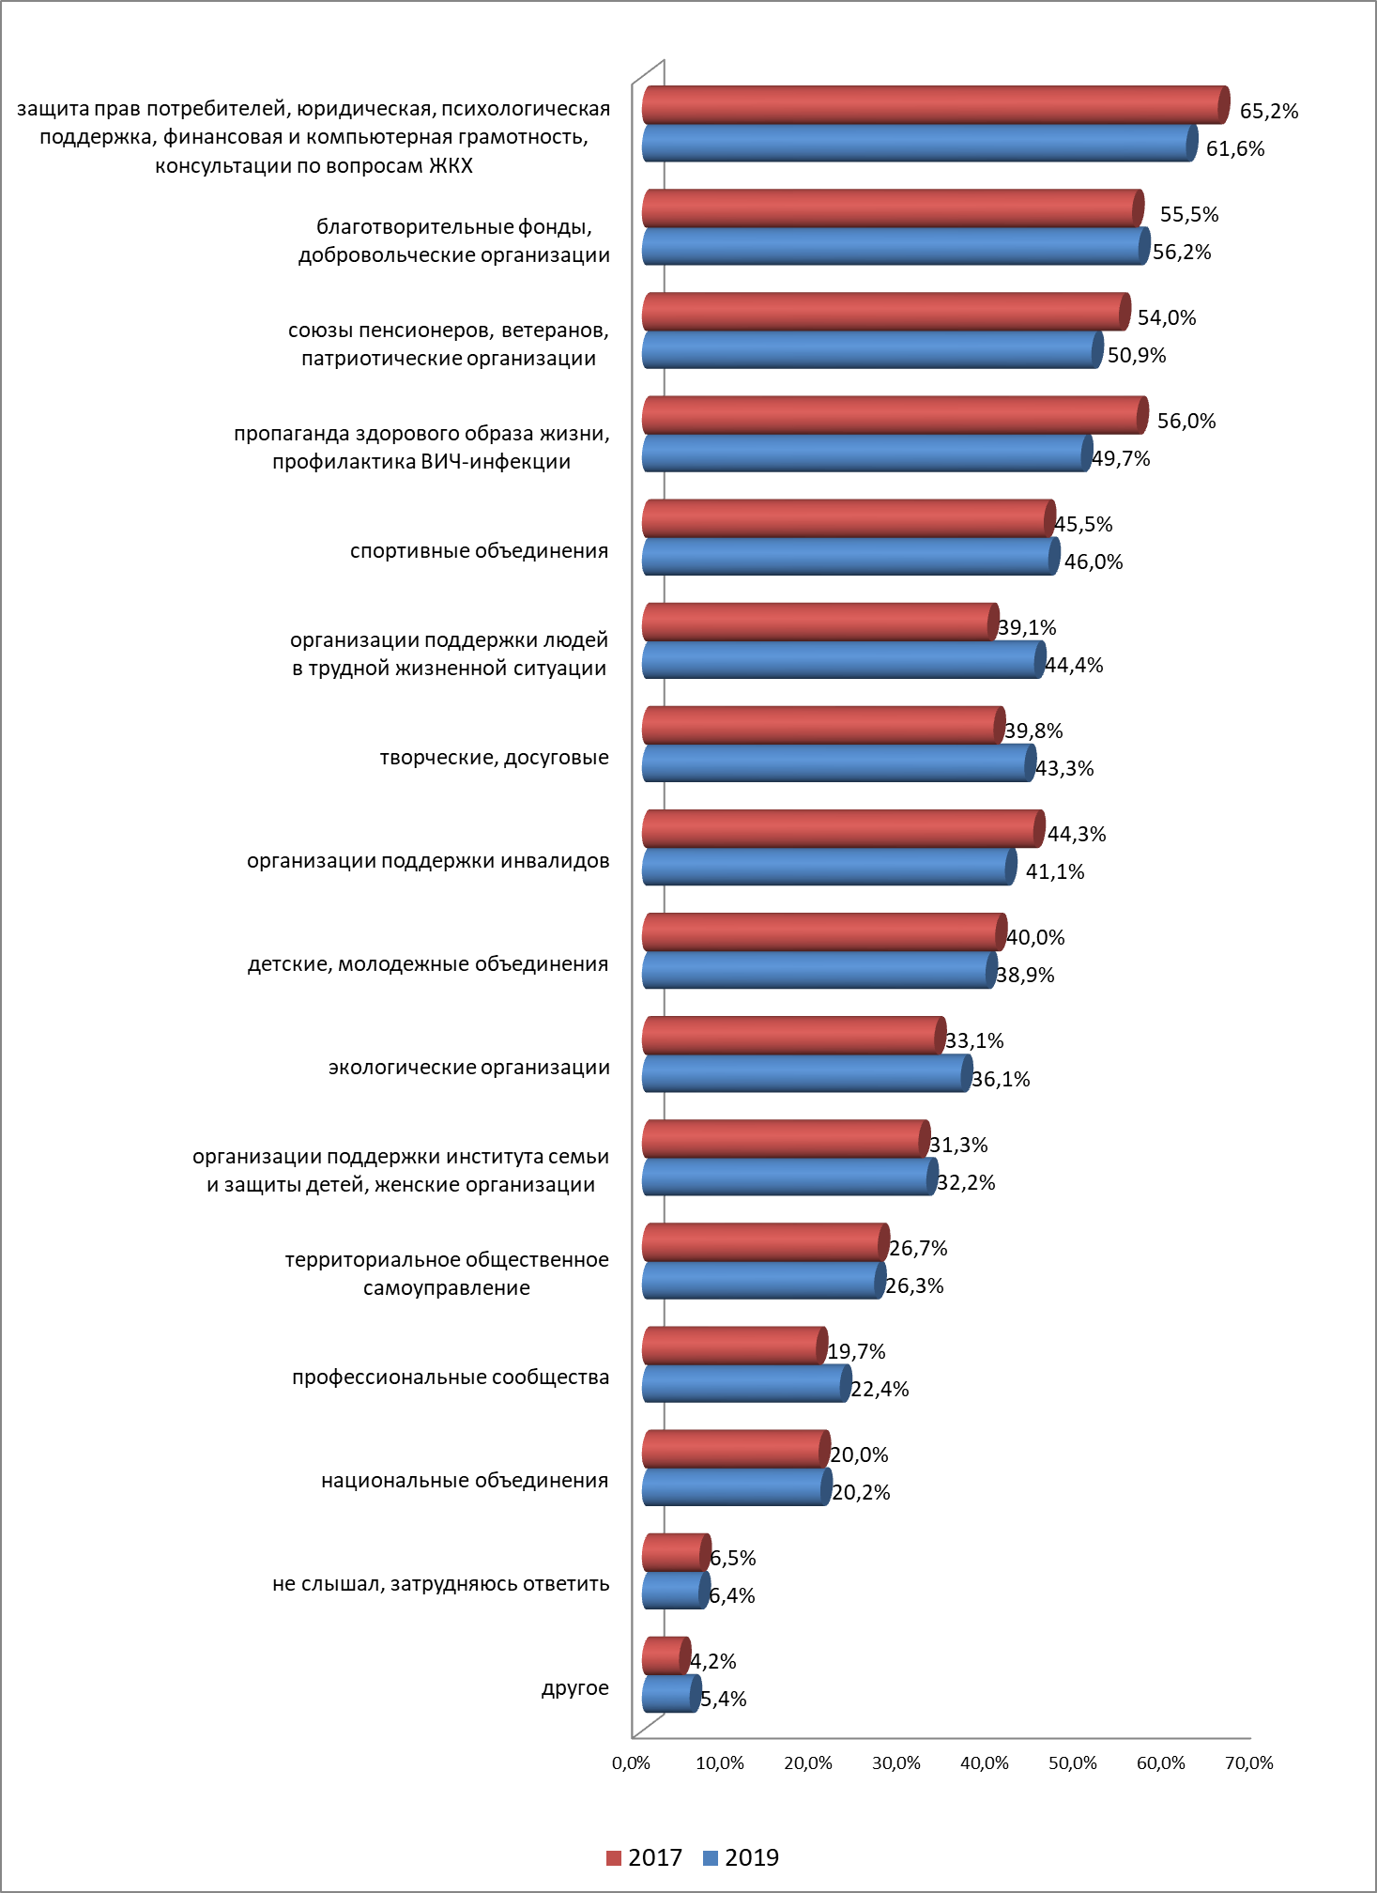
Рисунок – 1 Распределение ответов респондентов на вопрос
«Слышали ли Вы что-либо о работе таких общественных организаций как…»,
в % к общему числу опрошенных

Из числа конкретных общественных организаций среди опрошенных новосибирцев наиболее известен добровольческий поисково-спасательный отряд «Лиза Алерт» – о его существовании знают 59,7% респондентов. Также очень известна Ассоциация обманутых дольщиков и инвесторов (55,1%). О детском благотворительном фонде «Солнечный город» знают 50,3% респондентов. Относительно высока степень информированности участников опроса о Новосибирской региональной Федерации Самбо (данную организацию знают 48,5% опрошенных), о Совете ветеранов (46,1%), о Новосибирском отделении Всероссийского общества охраны природы (40,7%), о Всероссийском обществе инвалидов (32,4%). Менее всего респонденты знакомы с общественной ассоциацией «НАДО» - о ней знают 8,5% опрошенных. Также 34 респондента упоминали другие организации, среди которых: "Эверест", «Атмосфера», благотворительный фонд «Алеша», «Вместе», ВОС, городская ассоциация "Дети войны", ресурсный центр Ленинского района и др. Фонд «Подари жизнь» вспомнили 2 респондента, союз ветеранов Афганистана и Чечни назвали 3 респондента. По сравнению с результатами исследования, проведенного в 2017 году, уровень информированности населения о работе многих общественных организаций различной специализации незначительно снизился, однако в подавляющем большинстве данные колебания находятся в рамках доверительного интервала. Полностью распределение ответов на вопрос «О каких из перечисленных общественных организаций Вы что-либо знаете или слышали» представлено на рисунке 2.
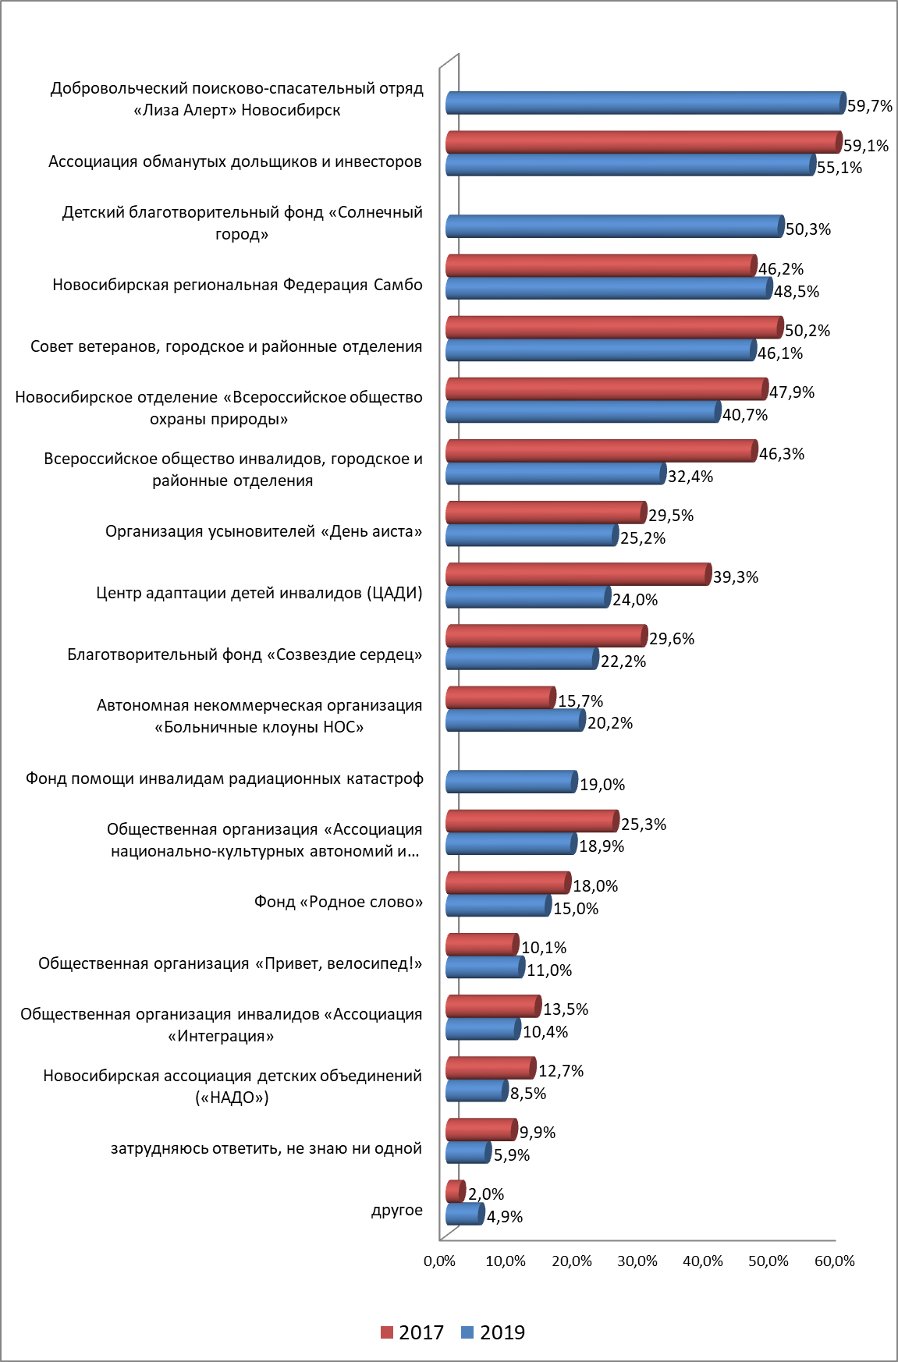
Рисунок – 2 Распределение ответов респондентов на вопрос
«О каких из перечисленных общественных организаций Вы что-либо знаете
или слышали», в % к общему числу опрошенных

Больше половины опрошенных ничего не слышали об общественных и гражданских инициативах в городе Новосибирске, реализованных за последний год (52,0%). Точно слышали или хотя бы что-то – 45,1% опрошенных (см. рис. 3).

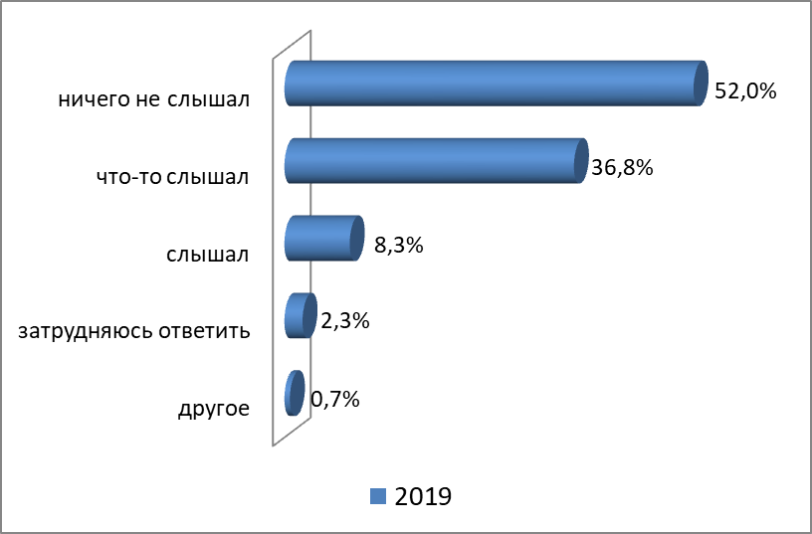
Рисунок – 3 Распределение суждений респондентов
на вопрос «Вспомните, пожалуйста, слышали ли Вы хоть что-либо о каких-либо реализованных за последний год общественных и гражданских инициативах в городе Новосибирске?»

По словам 44,6% респондентов, им не только известно о работе органов территориального общественного самоуправления, но и ТОС функционирует на территории их проживания. По сравнению 2017 г. доля респондентов, выбравших данный вариант ответа, снизилась на 5,1%. В то же время доля заявивших о том, что они слышали о работе органов территориального общественного самоуправления, но на их территории ТОС нет, возросла на 4,6% (с 23,5% до 28,1%). Немного выросло и количество тех, кто ничего не слышал о системе ТОС: оно составило 22,5% (+ 2,4% к 2017 г.; см. рисунок 4). Подобные колебания находятся в границах доверительного интервала.

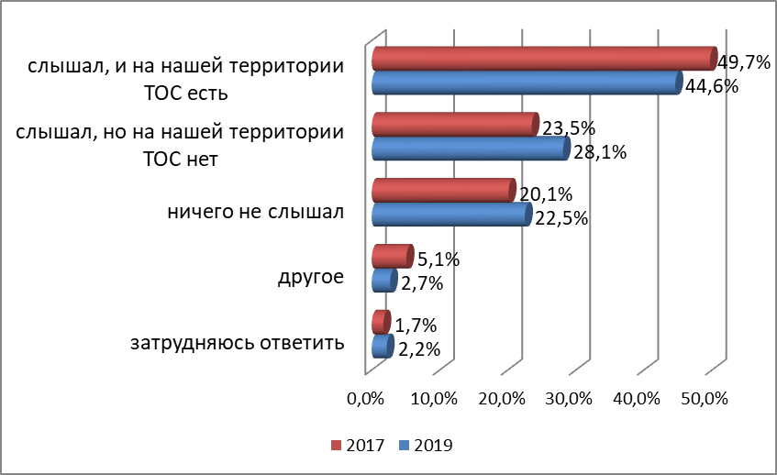
Рисунок – 4 Распределение ответов респондентов на вопрос
«Слышали ли Вы о работе органов территориального общественного самоуправления (ТОСах, старших по дому, старших по подъезду)
в Вашем микрорайоне, в % к общему числу опрошенных

О работе ресурсных центров общественных объединений (РЦОО) г. Новосибирска в своем районе знают или хотя бы слышали 10,7% опрошенных, включая тех, кто знает проекты, которые реализовываются при поддержке РЦОО (см. рисунок 5).

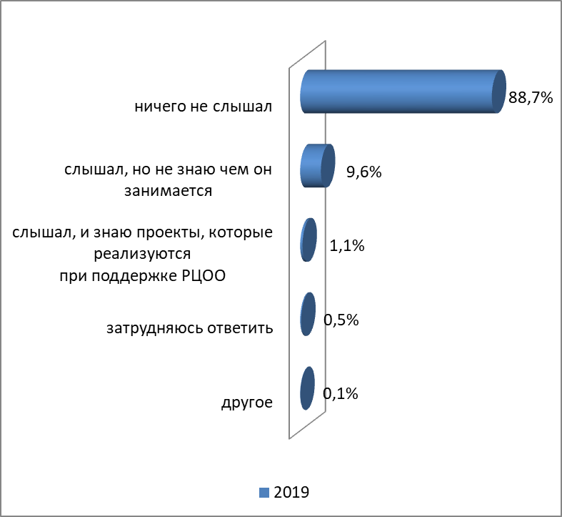
Рисунок – 5 Распределение ответов респондентов на вопрос
«Слышали ли Вы о работе ресурсных центров общественных объединений (РЦОО) города Новосибирска в Вашем районе», в % к общему числу опрошенных

О работе городского межнационального центра (ГМЦ) г. Новосибирска знают или хотя бы слышали всего 7,0% опрошенных, включая тех, кто знает проекты, которые реализовываются при поддержке ГМЦ (см. рисунок 6).

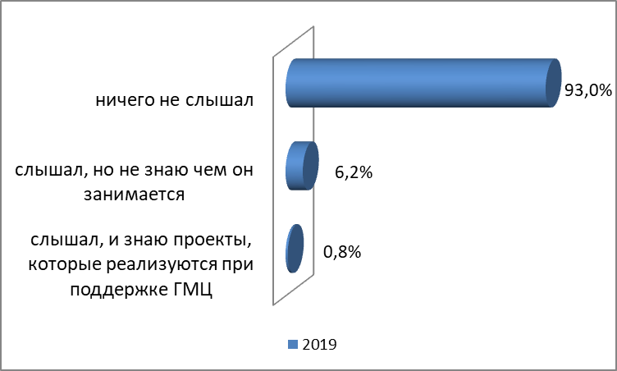
Рисунок – 6 Распределение ответов респондентов на вопрос
«Слышали ли Вы о работе Городского межнационального центра (ГМЦ) города Новосибирска», в % к общему числу опрошенных

О конкурсе на муниципальный грант, направленном на поддержку общественных инициатив г. Новосибирска, в той или иной степени осведомлены 30,1% участников опроса, включая тех, кто знает примеры реализованных проектов (см. рисунок 7).

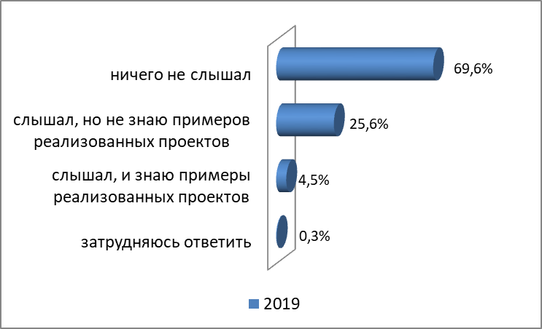
Рисунок – 7 Распределение ответов респондентов на вопрос
«Слышали ли Вы о конкурсе на муниципальный грант, направленный
на поддержку общественных инициатив города Новосибирска»,
в % к общему числу опрошенных

Большинство опрошенных (74,9% респондентов) не слышали и не участвовали в Эстафете патриотизма поколений за последний год. Слышали, но не приняли участие 22,3% респондента. Слышали и приняли – 2,8% (см. рис. 8).

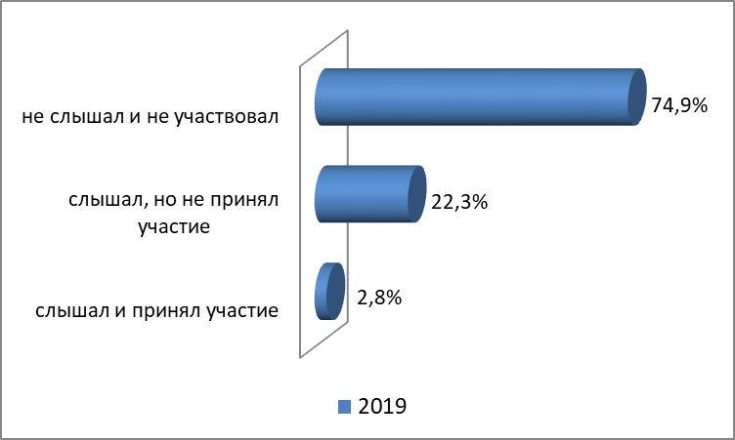
Рисунок – 8 Распределение суждений респондентов, выбравших при ответе
на вопрос «Оцените, пожалуйста, степень своей вовлеченности в следующие акции, общественные инициативы за последний год: Эстафета патриотизма поколений»

Большинство опрошенных (82,8% респондентов) не слышали и не участвовали в благотворительном марафоне Добрый Новосибирск за последний год. Слышали, но не приняли участие 15,4% респондента. Слышали и приняли – 0,8% (см. рис. 9).

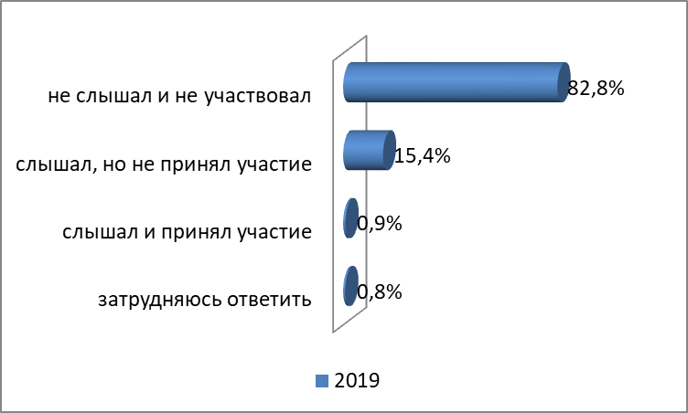
Рисунок – 9 Распределение суждений респондентов, выбравших при ответе
на вопрос «Оцените, пожалуйста, степень своей вовлеченности в следующие акции, общественные инициативы за последний год: Благотворительный марафон Добрый Новосибирск»

Большинство опрошенных (75,9% респондентов) не слышали и не участвовали в патриотическом фестивале Парк Победы за последний год. Слышали, но не приняли участие 21,9% респондента. Слышали и приняли – 1,6% (см. рис. 10).

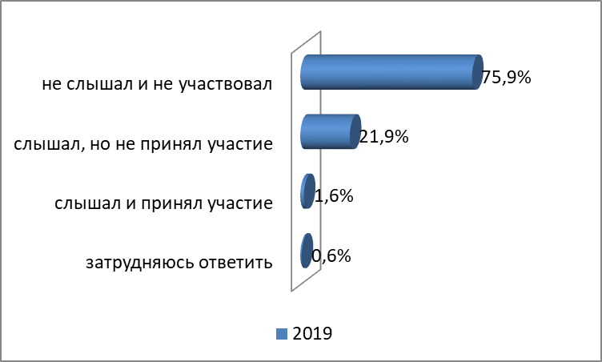

Рисунок – 10 Распределение суждений респондентов, выбравших при ответе
на вопрос «Оцените, пожалуйста, степень своей вовлеченности в следующие акции, общественные инициативы за последний год: Патриотический фестиваль Парк Победы»

Большинство опрошенных (61,3% респондентов) не слышали и не участвовали в ярмарке презентации общественных инициатив Активный город в День города за последний год. Слышали, но не приняли участие 32,8% респондента. Слышали и приняли – 5,7% (см. рис. 11).

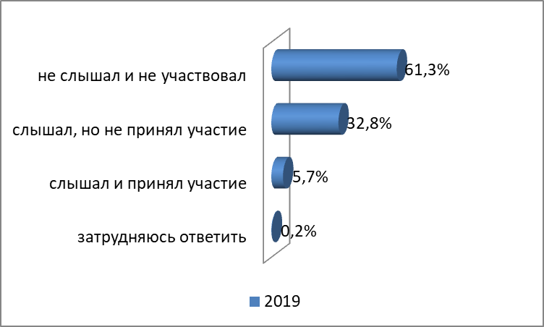
Рисунок – 11 Распределение суждений респондентов, выбравших при ответе
на вопрос «Оцените, пожалуйста, степень своей вовлеченности в следующие акции, общественные инициативы за последний год: Ярмарка презентация общественных инициатив Активный город в День города»

Большинство опрошенных (82,7% респондентов) не слышали и не участвовали в форуме городских сообществ Активный город за последний год. Слышали, но не приняли участие 16,8% респондента. Слышали и приняли – 0,3% (см. рис. 12).

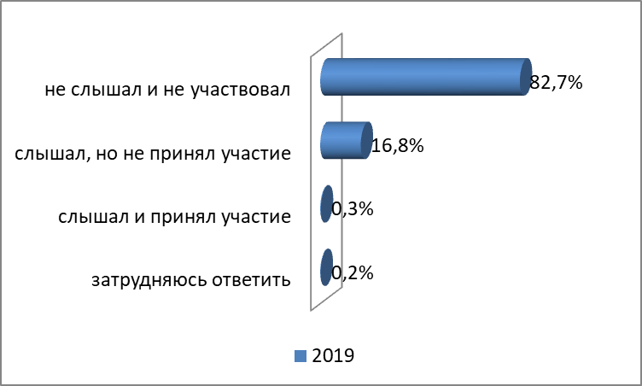

Рисунок – 12 Распределение суждений респондентов, выбравших при ответе
на вопрос «Оцените, пожалуйста, степень своей вовлеченности в следующие акции, общественные инициативы за последний год: Форум городских сообществ Активный город»

Распределение суждений по вопросам данного раздела в зависимости от социально-демографических характеристик респондентов см. в таблицах Приложения В

3.2 Оценка горожанами значимости деятельности общественных организаций и их вклада в решение городских проблем

В число задач данного исследования входило выявление оценки горожанами значимости деятельности общественных организаций и их вклада в решение городских проблем.

Большинство опрошенных респондентов (52,3%) признают полезность и необходимость работы общественных организаций для жителей Новосибирска. По сравнению с 2017 годом их доля увеличилась на 5,7%. Еще 34,8% респондента указали, что работа общественных организаций приносит некоторую пользу. В том, что общественные организации не приносят никакой пользы, уверены 5,4% опрошенных. Подробнее см. рисунок 13.
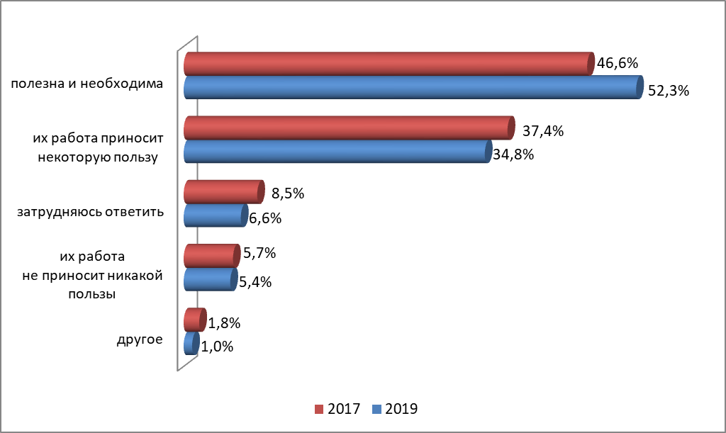
Рисунок – 13 Распределение ответов респондентов на вопрос
«Оцените, пожалуйста, насколько работа общественных организаций полезна
для жителей города», в % к общему числу опрошенных

С точки зрения подавляющего большинства респондентов (89,7%), общественные организации могут оказывать помощь в решении городских или районных проблем. Противоположную точку зрения разделили только 7,8% участников опроса. В 2017 мнение распределилось практически так же (см. рисунок 14).

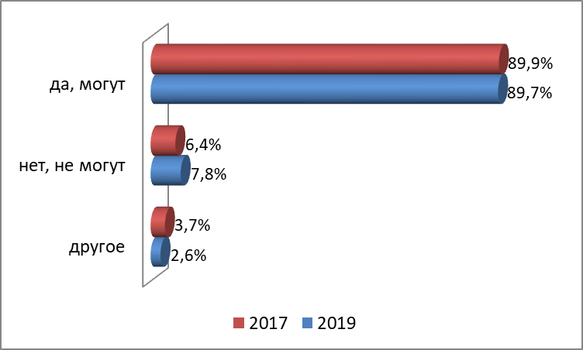
Рисунок – 14 Распределение ответов респондентов на вопрос
«Как Вы думаете, могут ли общественные организации оказывать помощь
в решении городских или районных проблем», в % к общему числу опрошенных

В рамках решения этой задачи респондентам было предложено высказать свое мнение о том, какие направления деятельности общественных организаций наиболее полезны. В указанном контексте участники исследования чаще всего называли помощь людям с инвалидностью (42,6% респондентов). На втором месте среди наиболее полезных направлений отмечали защиту материнства и детство (37,3% респондентов, однако это на 16,8% меньше, чем в 2017 г.), такие направления, как поддержка людей в трудной жизненной ситуации и здоровый образ жизни выбрали по 32,8% респондента. Необходимо отметить, в 2017 году поддержка людей в трудной жизненной ситуации было одним из лидирующих направлений (52,3%). Реже всего респонденты называли полезной деятельность общественных организаций в национальной сфере (1,3%). Полностью распределение ответов на вопрос «Какие направления деятельности общественных организаций, по Вашему мнению, наиболее полезны, интересны» представлено на рисунке 15.

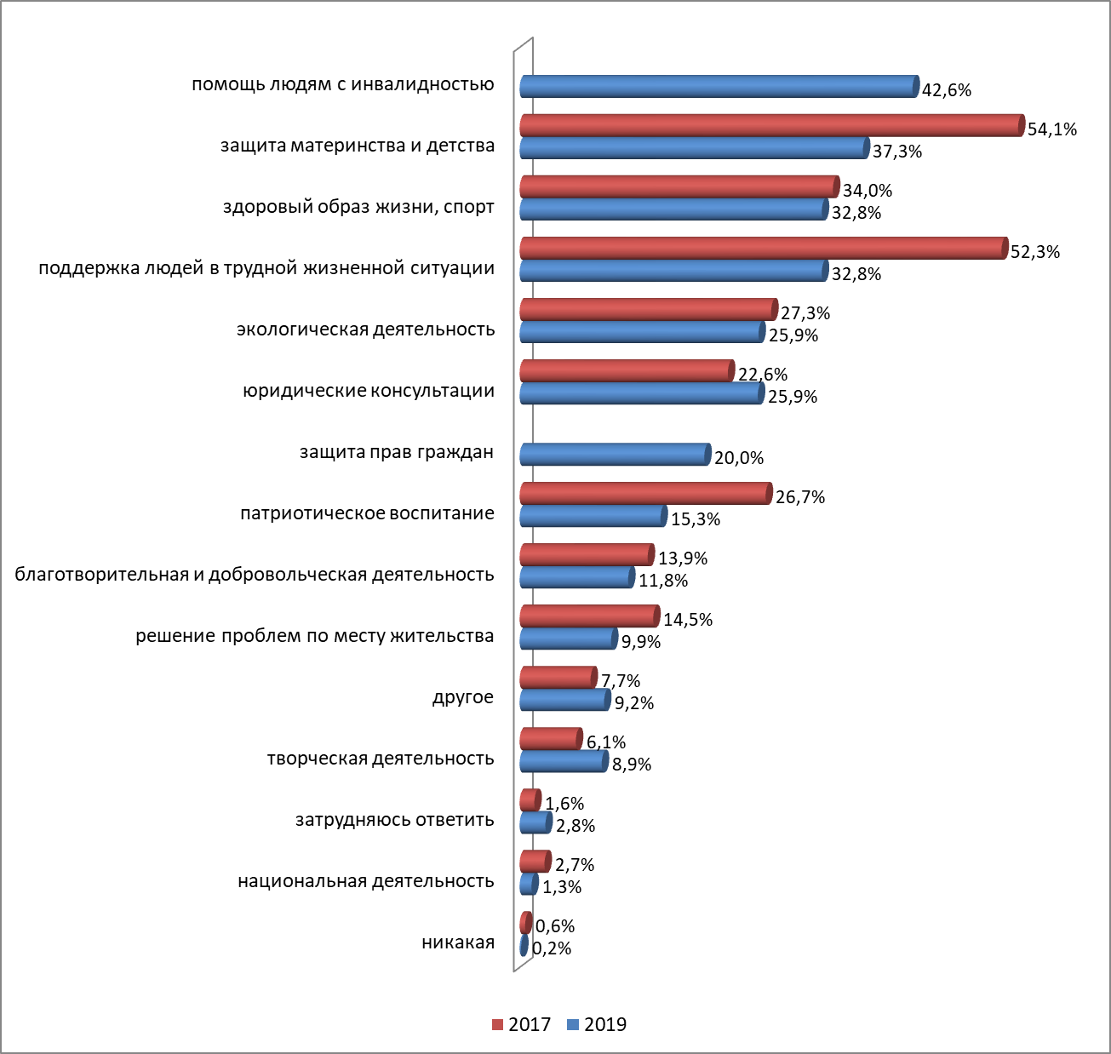
Рисунок – 15 Распределение ответов респондентов на вопрос
«Какие направления деятельности общественных организаций, по Вашему мнению, наиболее полезны, интересны», в % к общему числу опрошенных

Чаще всего участники исследования выражали мнение о том, что ТОС в первую очередь должны заниматься благоустройством (об этом заявили 46,9% респондентов, на 11,8% меньше, чем в 2017 г.), и жилищно-коммунальным хозяйством (44%, -4,3% к 2017 г.). Несмотря на снижение, данные позиции по-прежнему занимают лидирующее место. Наименьшие доли респондентов согласились с тем, что ТОС в приоритетном порядке должны заниматься организацией досуга (10,6%) и социальной поддержкой граждан (10,3%). Полностью распределение ответов на вопрос «Как вы считаете, какими вопросами, в первую очередь должны заниматься ТОС представлено на рисунке 16).

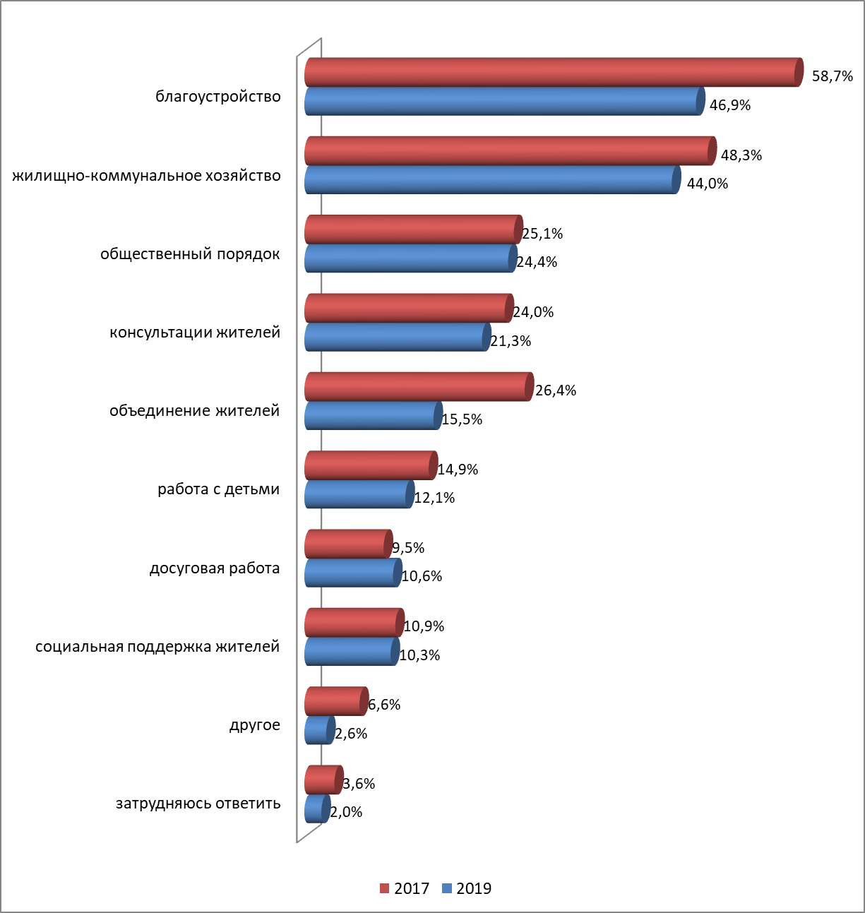
Рисунок – 16 Распределение ответов респондентов на вопрос
«Как вы считаете, какими вопросами, в первую очередь должны заниматься ТОС», в % к общему числу опрошенных

Распределение суждений по вопросам данного раздела в зависимости от социально-демографических характеристик респондентов см. в таблицах Приложения В.

3.3. Степень вовлеченности горожан в деятельность общественных организаций и структур территориального общественного самоуправления, а также в проводимые ими акции

Следующая задача исследования – выявление степени вовлеченности горожан в деятельность общественных организаций и структур территориального общественного самоуправления, а также в проводимые ими акции.

Доля респондентов, утвердительно ответивших на вопрос «Принимаете ли Вы участие в деятельности какой-либо общественной организации», составила 17,9%, это на 2,7% больше, чем в 2017 г. (см. рисунок 17).

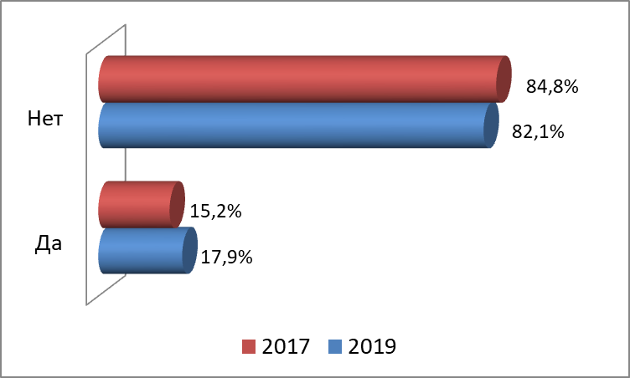
Рисунок – 17 Распределение ответов респондентов на вопрос
«Принимаете ли Вы участие в деятельности какой-либо общественной организации», в % к общему числу опрошенных

По сравнению с 2017 г. доля респондентов, не желающих участвовать в деятельности общественных некоммерческих организаций, снизилась на 4,2% - до 27,8%. (см. рисунок 18). Напротив, совокупное количество тех, кто однозначно или при условии наличия свободного времени, хотел бы участвовать в деятельности общественных некоммерческих организаций возросло на 4,6% - с 58,0% в 2017 г. до 62,6% в 2019 г. (см. рисунок 18).

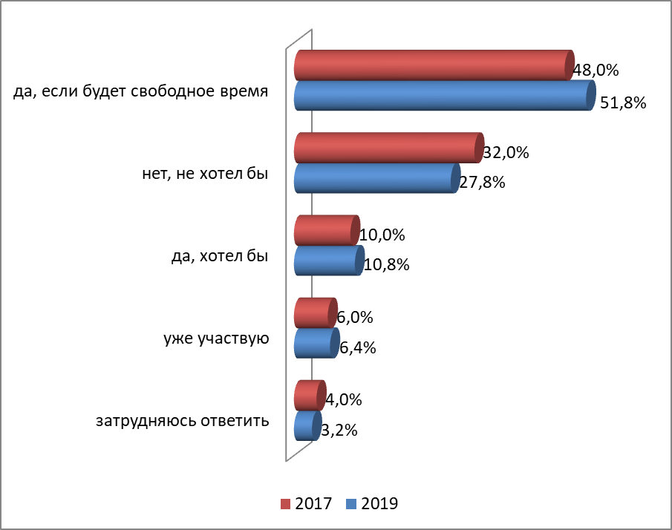
Рисунок – 18 Распределение ответов респондентов на вопрос
«Лично Вы хотели бы участвовать в деятельности общественных некоммерческих организаций», в % к общему числу опрошенных

45,8% опрошенных заявили, что они не имеют опыта участия в общественных акциях и не хотят его приобретать. 9,3% респондентов признались, что в общественных акциях участвовали, но больше принимать участие в них не собираются. Напротив, 17,5% участников исследования продекларировали наличие у них опыта участия в общественных акциях и желание продолжать такую практику впредь. Еще 24,5% респондентов указали, что ранее не участвовали в общественных акциях, но хотели бы приобрести соответствующий опыт. В 2017 году ситуация отличалась незначительно (см. рисунок 19).

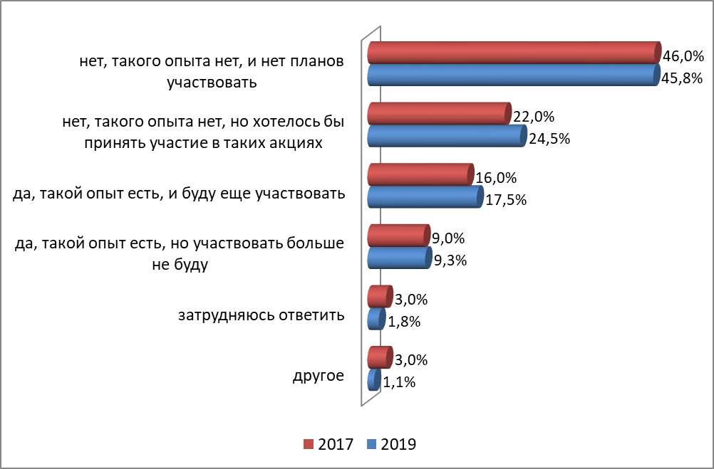
Рисунок – 19 Распределение ответов респондентов на вопрос
«Есть ли у Вас опыт участия в общественных акциях? Хотели бы Вы участвовать в таких начинаниях», в % к числу опрошенных

По результатам опроса, в работе ТОС участвуют 8,2% респондентов, примерно столько же, что и в 2017 г. Доля не желающих принимать участие в работе ТОС – 55,0%. Тех, кто хотел бы участвовать в деятельности или, по крайней мере, в отдельных акциях ТОС составляет 33,7% (см. рисунок 20).

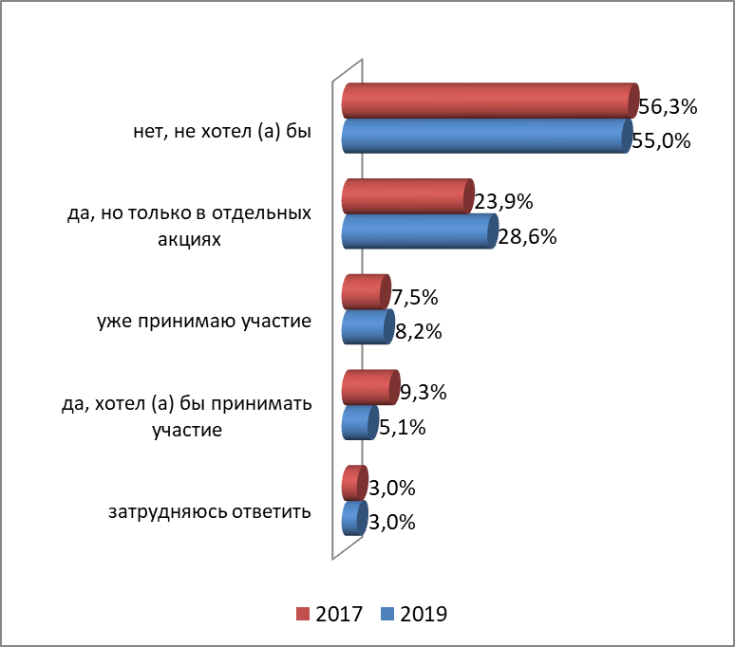
Рисунок – 20 Распределение ответов респондентов на вопрос
«Лично Вы хотели бы принимать участие в работе ТОС или его инициативах»,
в % к общему числу опрошенных

Распределение суждений по вопросам данного раздела в зависимости от социально-демографических характеристик респондентов см. в таблицах Приложения В.

Анализ результатов проведенного опроса с помощью таблиц сопряженности выявил статистически значимую связь распределения ответов на вопросы анкеты «Оцените, пожалуйста, насколько работа общественных организаций полезна для жителей города?» и «Есть ли у Вас опыт участия в общественных акциях? Хотели бы Вы участвовать в таких начинаниях?» (Хи-квадрат Пирсона равен нулю). Те респонденты, у которых есть опыт участия в общественных акциях, чаще называли работу общественных организаций полезной и необходимой. Бесполезной такую работу чаще называли респонденты без опыта участия. Таким образом, оценка респондентами пользы для жителей города от работы общественных организаций зависит от их личного опыта участия в общественных акциях (см. таблицы Приложения Г).

3.4 Общественное мнение новосибирцев о мотивации участия в деятельности общественных организаций

Среди задачи данного исследования было выявление общественного мнения новосибирцев о мотивации участия в деятельности общественных организаций.

В результате проведенного опроса было установлено, что всего 2,9% опрошенных считают ненужным объединение людей. 86,0% респондентов (+4% к 2017 г.) заявили о необходимости объединения людей для решения городских проблем, а 53,4% (+3,4% к 2017 г.) – о необходимости объединения людей для решения проблем личного характера (см. рисунок 21).

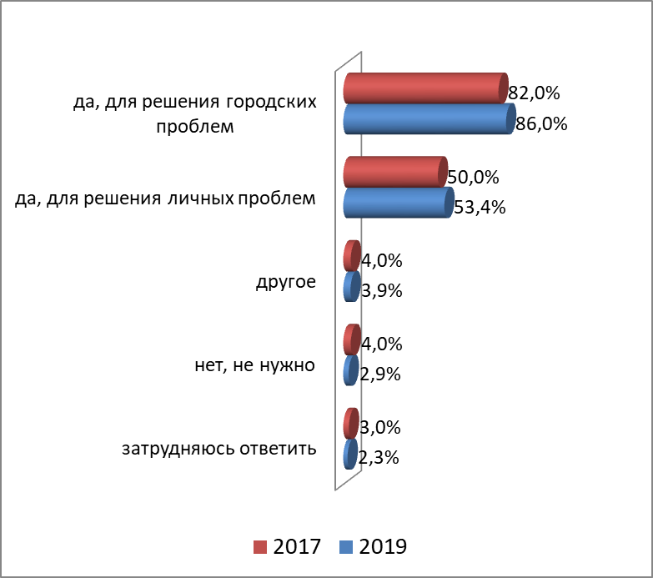
Рисунок – 21 Распределение ответов респондентов на вопрос
«Как Вы считаете, нужно ли людям объединяться»,
в % к общему числу респондентов

При ответе на вопрос «Как Вы считаете, по каким причинам люди занимаются общественной деятельностью, участвуют в общественных организациях» респонденты преимущественно выбирали варианты «личная ответственность, желание помочь» (69,0%, на 8,0% больше, чем в 2017 г.) и «сами попадали в трудную жизненную ситуацию» (56,5%, +6,6% к 2017 г.). Полностью распределение ответов на указанный вопрос представлено на рисунке 22).

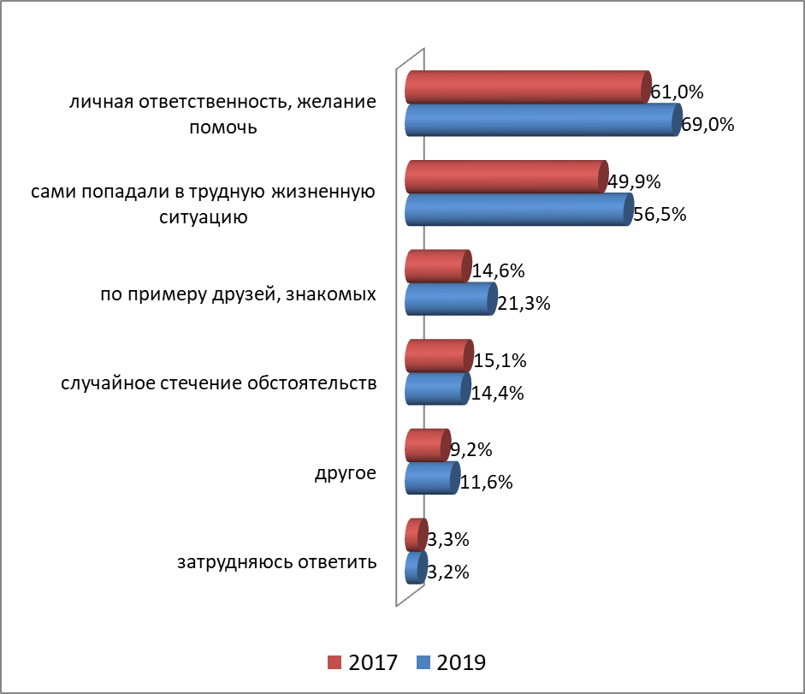
Рисунок – 22 Распределение суждений респондентов, выбравших при ответе
на вопрос «Как Вы считаете, по каким причинам люди занимаются общественной деятельностью, участвуют в общественных организациях»,
в % к общему числу опрошенных

Практически 70,0% участников опроса уверены, что общественные организации существуют на средства спонсоров и благотворителей. 31,0% респондентов в качестве источника средств существования общественных организаций назвали государственные и муниципальные средства, 28,1% - членские взносы, 16,8% - доходы от оказания услуг населению. Распределение ответов на данный вопрос по сравнению с 2017 г. изменилась незначительно (см. рисунок 23).

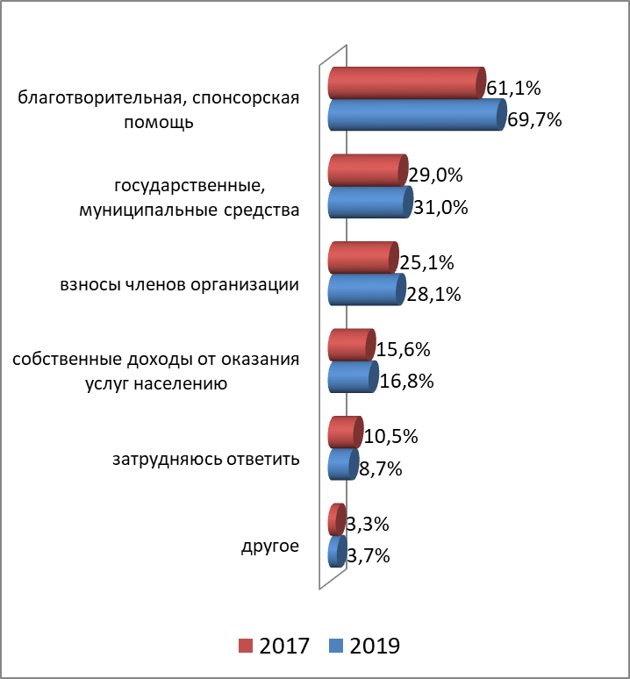
Рисунок – 23 Распределение суждений респондентов, выбравших при ответе
на вопрос «Как Вы думаете, на какие средства существуют некоммерческие общественные организации», в % к общему числу опрошенных

Распределение суждений по вопросам данного раздела в зависимости от социально-демографических характеристик респондентов см. в таблицах Приложения В.

3.5 Общественное мнение жителей г. Новосибирска о предпочтительных формах взаимодействия общественных организаций и городских властей

Последняя задача данного исследования – выявление общественного мнения жителей г. Новосибирска о предпочтительных формах взаимодействия общественных организаций и городских властей.

Всего 3,8% респондентов заявили о необязательности взаимодействия городских властей и общественных организаций, поскольку сферы их деятельности никак не связаны. Больше половины опрошенных (58,4%) уверены, что городские власти и общественные организации должны быть партнерами. По сравнению с 2017 г. увеличилась на 6,2%, до 26,2%, доля тех, кто считает необходимость поддержки общественных организаций со стороны городских властей, 7,2% респондентов считают, что общественные организации должны помогать властям в решении городских проблем (см. рисунок 24).

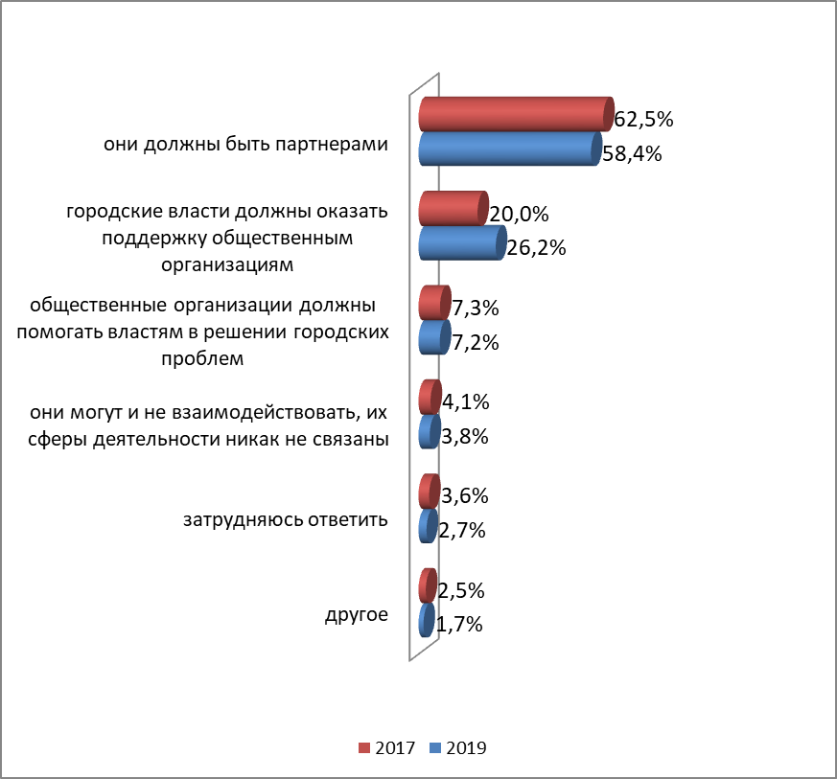
Рисунок – 24 Распределение ответов респондентов на вопрос
«Как Вы считаете, каким образом городские власти могут взаимодействовать
с общественными организациями», в % к общему числу опрошенных

Говоря о конкретных мерах поддержки общественных организаций городскими властями, практически все респонденты отмечали необходимость предоставления общественникам помещений на бесплатной основе или по льготной арендной ставке (90,5%), выделения грантов (87,1%), оказания бесплатной информационной поддержки (85,6%). Полностью распределение ответов на данный вопрос по сравнению с 2017 г. представлено на рисунке 25.

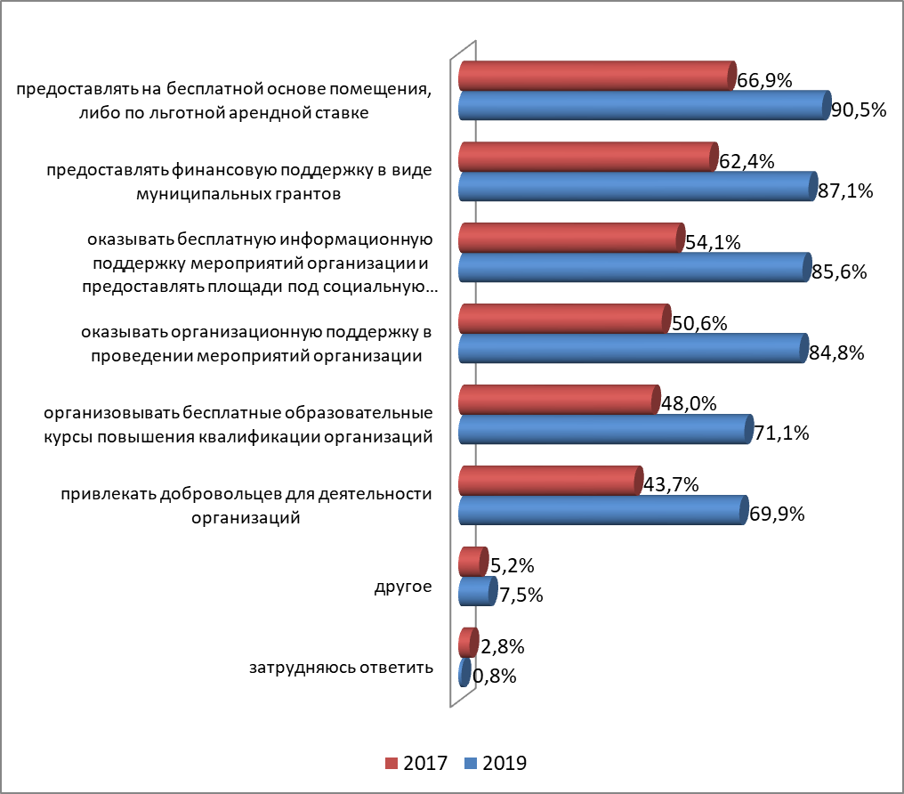
Рисунок – 25 Распределение суждений респондентов, выбравших при ответе
на вопрос «Как Вы считаете, каким образом городские власти должны поддерживать общественные организации», в % к общему числу опрошенных

Распределение суждений по вопросам данного раздела в зависимости от социально-демографических характеристик респондентов см. в таблицах Приложения В.

4 Рекомендации

- Для повышения уровня информированности жителей предлагается поддержать деятельность общественных организаций и органов ТОС с помощью социальной рекламы, а также вести разделы в городских и муниципальных СМИ и Интернет-ресурсах. Обратить внимание на организации, о которых новосибирцы слышали меньше всего: например, работа национальных объединений и профессиональных сообществ.
- Рекомендуется освещать результаты реализации общественными организациями социально значимых проектов, распространять позитивный опыт выполнения этих проектов среди общественности.
- При проведении конкурсов на предоставление муниципальных грантов предлагается в приоритетном порядке поддерживать проекты, нацеленные на решение проблем в сферах благоустройства и жилищно-коммунального хозяйства, а также проекты, направленные на помощь людям с инвалидностью, на защиту материнства и детства, на оказание помощи людям, попавшим в трудную жизненную ситуацию.
- Предлагается по возможности предоставлять общественным организациям помещения на бесплатной основе или по льготной арендной ставке, а также выделять гранты и оказывать информационную поддержку.

Следование рекомендациям позволит оптимизировать взаимодействие городских властей с общественностью, что будет содействовать укреплению общественно-политической стабильности в г. Новосибирске.

5 Заключение

По результатам проведенного социологического исследования можно сделать следующие выводы.
В целом, результаты опроса 2019 года заметно не отличаются от аналогичного исследования, проведенного в 2017 году: уровень информированности населения о работе общественных организаций остается примерно на том же уровне. Также выявлена неравномерность информированности респондентов о деятельности общественных организаций, имеющих разную специализацию. В наибольшей степени опрошенные горожане информированы о работе общественных организаций, занимающихся оказанием различных услуг населению – защитой прав потребителей, юридической и психологической поддержкой, финансовой и компьютерной грамотности, консультации по вопросам ЖКХ и т.п. - 61,6% респондентов. 56,2% участников исследования указали, что слышали о работе благотворительных фондов и добровольческих организаций, 50,9% респондентов - об объединениях пенсионеров, ветеранов и патриотических организаций, 49,7% - о работе общественных организаций, пропагандирующих здоровый образ жизни. Менее всего новосибирцы знакомы с работой национальных объединений (20,2%) и профессиональных сообществ (22,4%).
Жители города Новосибирска слабо проинформированы об общественных и гражданских инициативах в городе Новосибирске, реализованных за последний год. О работе ресурсных центров общественных объединений (РЦОО) г. Новосибирска в своем районе знают или хотя бы слышали всего 10,7% опрошенных, о работе городского межнационального центра (ГМЦ) г. Новосибирска - 7,0% опрошенных, о конкурсе на муниципальный грант, направленном на поддержку общественных инициатив г. Новосибирска, в той или иной степени осведомлены 30,1% участников.
Больше половины опрошенных ничего не слышали об общественных и гражданских инициативах в городе Новосибирске, реализованных за последний год (52,0%). Точно слышали или хотя бы что-то – 45,1% опрошенных.
Если говорить об участии в различных мероприятиях, то большинство опрошенных о них не слышали и, соответственно, не участвовали. Так, например, за последний год в Эстафете патриотизма поколений участвовали всего 2,8% респондентов, в благотворительном марафоне Добрый Новосибирск - 0,8% респондентов, о ярмарке презентации общественных инициатив Активный город в День города слышали 32,8% опрошенных, приняли участие - 5,7% респондентов.
Общественные организации г. Новосибирска в целом имеют положительный имидж среди горожан. Большинство опрошенных респондентов (52,3%) признают полезность и необходимость работы общественных организаций для жителей Новосибирска. По сравнению с 2017 годом их доля увеличилась на 5,7%. Еще 34,8% респондента указали, что работа общественных организаций приносит некоторую пользу. При этом 69,0% респондентов считают основным мотивом общественной работы личную ответственность и стремление помочь. 89,7% опрошенных уверены, что общественные организации могут оказывать помощь в решении городских или районных проблем.
Всего 3,8% респондентов заявили о необязательности взаимодействия городских властей и общественных организаций, поскольку сферы их деятельности никак не связаны, тогда как 58,4% опрошенных уверены, что городские власти и общественные организации должны быть партнерами.
Наиболее полезными направлениями деятельности общественных организаций участники исследования чаще всего называли помощь людям с инвалидностью (42,6% респондентов), защиту материнства и детство (37,3% респондентов), поддержка людей в трудной жизненной ситуации и здоровый образ жизни (32,8% респондента).
По мнению участников исследования, ТОС в первую очередь должны заниматься благоустройством (об этом заявили 46,9% респондентов) и жилищно-коммунальным хозяйством (44%).
По большинству параметров, характеризующих отношение новосибирцев к общественным организациям и к гражданской активности, наблюдается позитивная динамика. Также по сравнению с 2017 годом незначительно возросла доля респондентов, утвердительно ответивших на вопрос «Принимаете ли Вы участие в деятельности какой-либо общественной организации». Доля респондентов, не желающих участвовать в деятельности общественных некоммерческих организаций, снизилась до 27,8%. Совокупное количество тех, кто однозначно или при условии наличия свободного времени, хотел бы участвовать в деятельности общественных некоммерческих организаций возросло до 62,6% в 2019 г.
Также было выявлено, что оценка респондентами пользы для жителей города от работы общественных организаций зависит от их личного опыта участия в общественных акциях.

Реестр Российской системы и плана нумерации Федерального агентства связи (Россвязь)/ URL: http://www.rossvyaz.ru/activity/num_resurs/registerNum/ (дата обращения: 10.12.2017).

